首先，根据已经有数据集来构造用户评分矩阵。数据集如下图
用户 | 项目 | 项目评分
1 | 6 | 4
2 | 2 | 2
6 | 7 | 3
2 | 8 | 2
8 | 9 | 1
5 | 6 | 5
4 | 2 | 4
… | … | …

可以得到对应的矩阵如下图，横轴是项目，纵轴是用户
 | 1 | 2 | 3 | 4 | 5 | 6 | 7 | 8 | 9 | …
1 |  |  |  |  |  | 4
2 |  | 2 |  |  |  |  |  | 2
3
4 |  | 4
5 |  |  |  |  |  | 5
6 |  |  |  |  |  |  | 3
7
8 |  |  |  |  |  |  |  |  | 1
9
… | … | … | … | … | … | … | … | … | … | …

根据矩阵分解公式R≈PQ^{T}，可知可以用两个矩阵P、Q^{T}乘积来近似表示原矩阵R。
则要构造P、Q矩阵，假定用户有m个，项目有n个
P ：
1 2 … k
Q：
1 2 … k

- 随机初始化P、Q矩阵
- 根据P_{u}=P_{u} -α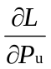、Q _{i} =Q _{i} -α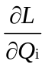，梯度下降来求得更拟合数据的P、Q矩阵
推导：
L = 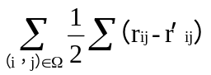²+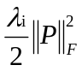+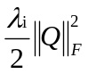
= 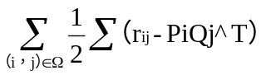²+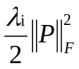+
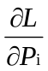=-（r_{ij} - P_{i}Q_{j}^{T}）*Q_{j}^{T}+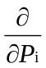（+）
对于某一对指定的（i，j），+对Pi求导得到
+ = 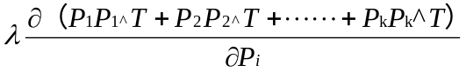+
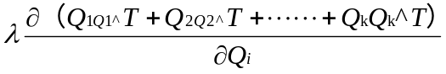
= P_{i} + 0
则 ，=-（r_{ij} - P_{i}Q_{j}^{T}）*Q_{j}^{T} + P_{i}
同理 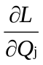=-（r_{ij} - P_{i}Q_{j}^{T}）*P_{i}^{T} + Q_{j}
计算代价函数L=²++

